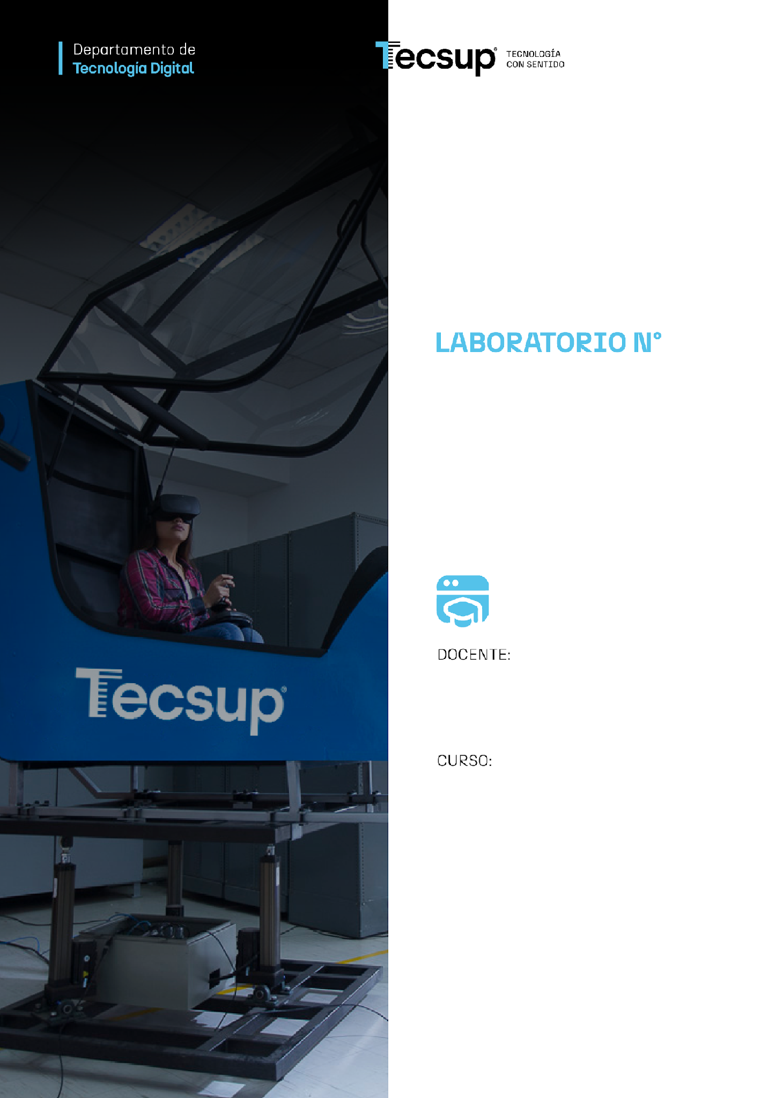
05

Desarrollo de Simuladores y Videojuegos

Bestard Aroche, Yunior

Testing de Videojuegos
6 - C26 - Sección A
TESTING DE VIDEOJUEGOS: Sistema de Trabajo de Testing 2
- Capacidades

Parte 1 – Pipeline CI/CD con GitHub Actions
- Configurar un pipeline CI/CD en GitHub Actions que ejecute pruebas EditMode/PlayMode, genere una build de Windows y publique un release por tag.
- Administrar de forma segura los secrets de activación de Unity (UNITY_LICENSE, UNITY_EMAIL, UNITY_PASSWORD).
- Interpretar los resultados de un pipeline y distinguir un fallo de prueba de un fallo de pipeline.
Parte 2 – Sistema de trabajo de testing
- Comprender el concepto de sistema de trabajo de testing y sus componentes.
- Analizar estrategias modernas de testing y vincularlas a proyectos de tesis.
- Elaborar casos de prueba iniciales aplicados a la solución propuesta en la tesis.
- Organización de tareas con metodologías ágiles.

- Seguridad
- En este laboratorio está prohibida la manipulación del hardware, conexiones eléctricas o de red. Así como la ingesta de alimentos y bebidas.
- Ubicar maletines y/o mochilas en lugar destinado para tal fin.
- Dejar la mesa de trabajo y la silla utilizada limpias y ordenadas.

- Fundamento teórico
- Revise el material de la semana (PPT-S05: Sistema de Trabajo de Testing 2) antes del desarrollo del laboratorio.

- Normas empleadas
- No aplica

- Recursos
- En este laboratorio, cada estudiante trabajará con una computadora con Windows 11.
- Los softwares requeridos ya se encuentran instalados en los laboratorios.
- Cuenta de GitHub con el repositorio del proyecto de tesis (Unity) y Git instalado.
- Cuenta de Unity con licencia Personal activada en Unity Hub.
- En repositorios privados, las corridas de GitHub Actions consumen la cuota mensual de minutos de la cuenta; en repositorios públicos son gratuitas.

- Metodología para el desarrollo de la tarea
- El desarrollo del laboratorio es individual.
- Duración sugerida: Parte 1 ≈ 90 min y Parte 2 ≈ 60 min. Cada corrida de Unity en GitHub Actions tarda varios minutos (la primera, bastante más): mientras se ejecuta, avance con la Parte 2.

- Procedimiento
PARTE 1: Pipeline CI/CD con GitHub Actions
Siga los pasos en orden. Cada paso reproduce una sección de la presentación de la semana; entre paréntesis se indica la diapositiva de referencia.
- Prepare el repositorio del proyecto de tesis.
  - Suba su proyecto de Unity a un repositorio de GitHub. Verifique que el .gitignore excluye Library/, Temp/, Logs/ y Build/, y que Assets/, Packages/ y ProjectSettings/ sí están versionadas.
  - Confirme que su proyecto tiene al menos una prueba EditMode y una PlayMode (Semana 02; p. ej., HP nunca negativo, HUD actualiza o smoke test de escena, diapositivas 6–8). Ejecútelas en el Test Runner de Unity y verifique que pasan: si no pasan en su máquina, tampoco pasarán en CI.
Link: https://github.com/Firestar04O/TestingProject.git
- Cree su primer workflow “Hola mundo” (diapositivas 11–20).
  - En su repositorio, vaya a Actions → New workflow → set up a workflow yourself y nombre el archivo hola.yml.
  - Escriba el siguiente workflow y confirme el commit en main:
name: Hola mundo
on:
push:
branches: [ main ]
workflow_dispatch:
jobs:
saludo:
runs-on: ubuntu-latest
steps:
- uses: actions/checkout@v4
- run: echo "Hola mundo desde ${{ github.ref_name }}"
  - Verifique en Actions que la corrida termina en verde y abra el log del step echo. Luego ejecútelo a mano con Run workflow.
  - Responda: ¿qué evento disparó cada corrida?
La primera corrida fue disparada por el evento push, al realizar el commit en la rama main.
La segunda corrida fue disparada por el evento workflow_dispatch, al ejecutar el workflow manualmente mediante Run workflow.
¿Qué valor tomó github.ref_name y en qué se diferencia de github.ref?
En ambas corridas, github.ref_name tomó el valor main, ya que el workflow se ejecutó sobre la rama main.
Evidencia: corrida verde con el log del step echo visible.
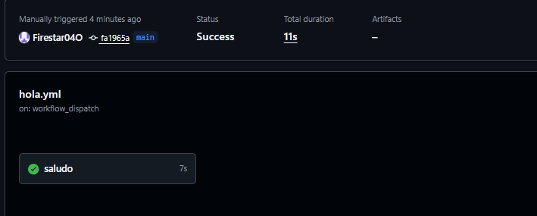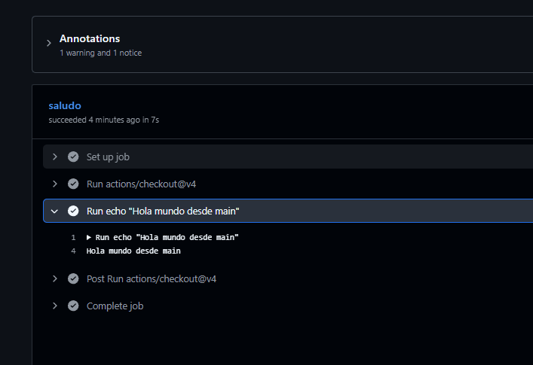
- Configure la licencia de Unity y los secrets (diapositivas 24–26).
  - En Unity Hub: Settings → Licenses → Add → Get a free personal license.
  - Ubique el archivo de licencia en C:\ProgramData\Unity\Unity_lic.ulf. Si el PC del laboratorio no le permite acceder a esa carpeta, realice este paso en su computadora personal.
  - En el repositorio: Settings → Secrets and variables → Actions → New repository secret. Cree UNITY_LICENSE (contenido completo del .ulf), UNITY_EMAIL y UNITY_PASSWORD (su cuenta de Unity).
  - Nunca suba el .ulf ni sus credenciales al repositorio, y no los muestre en capturas.
Evidencia: lista de secrets del repositorio (solo se ven los nombres, nunca los valores).
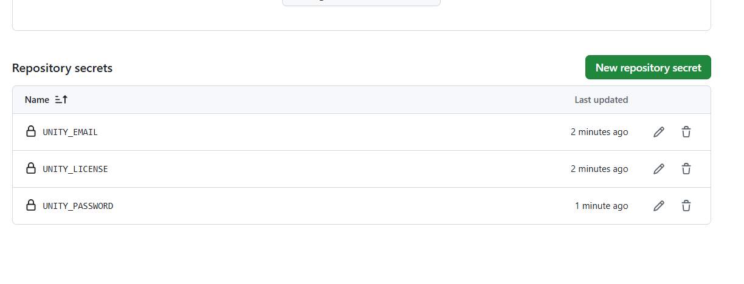
- Automatice las pruebas EditMode y PlayMode (diapositivas 27 y 30).
  - Cree .github/workflows/unity-ci.yml con el bloque name/on y el job test del Anexo A. Todavía no agregue los jobs build ni release.
  - Si su proyecto de Unity está en una subcarpeta del repositorio, agregue projectPath: <carpeta> en el with de unity-test-runner y cambie el path de la caché a <carpeta>/Library.
  - Haga push y observe en Actions los dos jobs de la matriz: Tests (editmode) y Tests (playmode). La primera corrida es lenta porque descarga la imagen de Unity e importa el proyecto completo.
  - Descargue el artefacto TestResults-editmode, abra el XML e identifique el total de pruebas, las aprobadas y las fallidas.
  - Cuando termine, ejecute el workflow otra vez (Run workflow) y compare la duración de ambas corridas. Explique la diferencia a partir de la caché de Library/.
Evidencia: corrida verde con ambos jobs de la matriz y tabla con la duración de la 1.ª y 2.ª corrida.
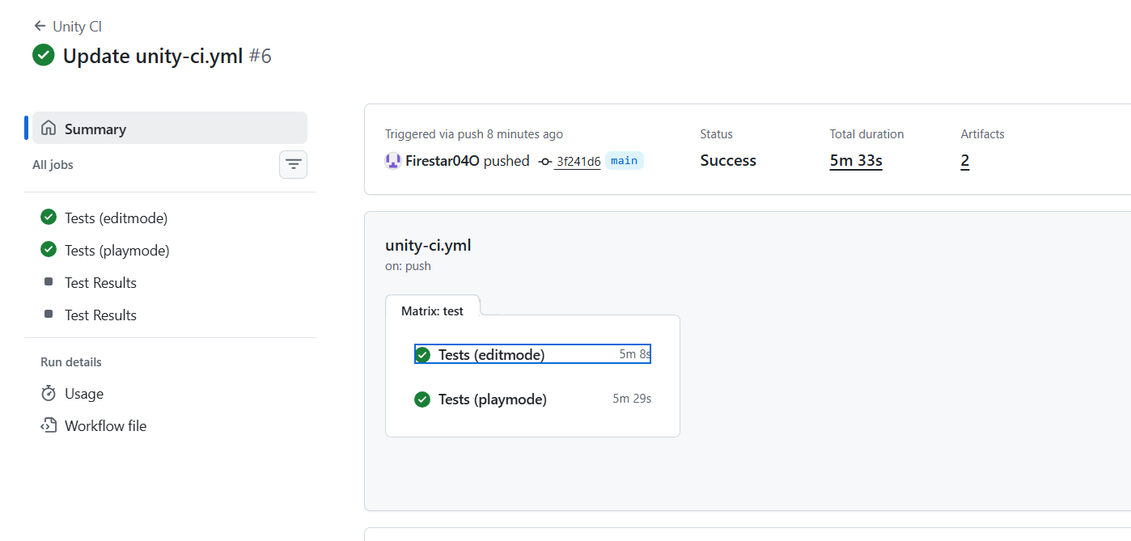

- Provoque un fallo de prueba y corríjalo (diapositiva 23).
  - Modifique a propósito una aserción de una prueba (p. ej., esperar 1 en lugar de 0) y haga push.
  - Observe el job en rojo e identifique, en el log y en el XML del artefacto, qué prueba falló y por qué.
  - Revierta el cambio, haga push y verifique que el pipeline vuelve a verde.
  - Responda: ¿este fue un fallo de prueba o un fallo de pipeline? Compárelo con la corrida de la diapositiva 23, que falló por usar upload-artifact@v3.
Evidencia: corrida en rojo con la prueba fallida identificada y corrida verde tras la corrección.
- Genere la build de Windows como artefacto (diapositiva 28).
  - Agregue el job build del Anexo A. Observe que declara needs: test.
  - Haga push y verifique en el grafo del resumen que build solo empieza cuando test termina bien.
  - Descargue el artefacto Build-StandaloneWindows64, descomprímalo y ejecute el .exe en el PC del laboratorio.
Evidencia: grafo test → build en verde y el juego ejecutándose desde la build descargada.
- Publique un release por tag (diapositiva 29).
  - Agregue el job release del Anexo A y haga push.
  - Cree y suba un tag desde la terminal:
git tag v0.1.0
git push origin v0.1.0
  - Verifique que el tag dispara test → build → release y que en la pestaña Releases aparece Juego-v0.1.0-Win64.zip.
  - Responda: ¿por qué un push normal a main no crea un release?
Evidencia: página del release v0.1.0 con el .zip adjunto.
- Reto opcional: proteja la rama main (diapositiva 6).
  - En Settings → Branches (o Rules → Rulesets) cree una regla para main que exija los checks Tests (editmode) y Tests (playmode).
  - Abra un Pull Request con una prueba que falle y verifique que GitHub bloquea el merge.
Nota Parte 1: Entregue un PDF con el enlace al repositorio, las evidencias de cada paso y las respuestas a las preguntas de los pasos 2, 4, 5 y 7. El archivo unity-ci.yml debe quedar en el repositorio.
PARTE 2: Sistema de trabajo de testing
- Realizar la revisión y organización de las tareas planificadas, seleccione 4 tareas nuevas a implementar y el sistema de trabajo de testing.

- Aplique un sistema de trabajo de testing dado en teoría donde se exponga lo siguiente:
  - Testing por riesgo (defina una tabla con Áreas críticas, Casos de prueba, Priorización, Responsables).
  - Testing exploratorio planificado para buscar glitches o exploits.
  - Elabore para cada tipo de testing un Checklists de jugabilidad.

Nota: Para cada tarea seleccionada entregue un documento con la tabla de Testing por riesgo y el Checklists de jugabilidad.

Puede aplicar la metodología Scrum utilizando Trello de la siguiente manera:
Implemente un tablero en Trello (https://trello.com/) para cada tarea de su proyecto de tesis y realice lo siguiente:
a. Cree el tablero como se muestra en la Figura 1.
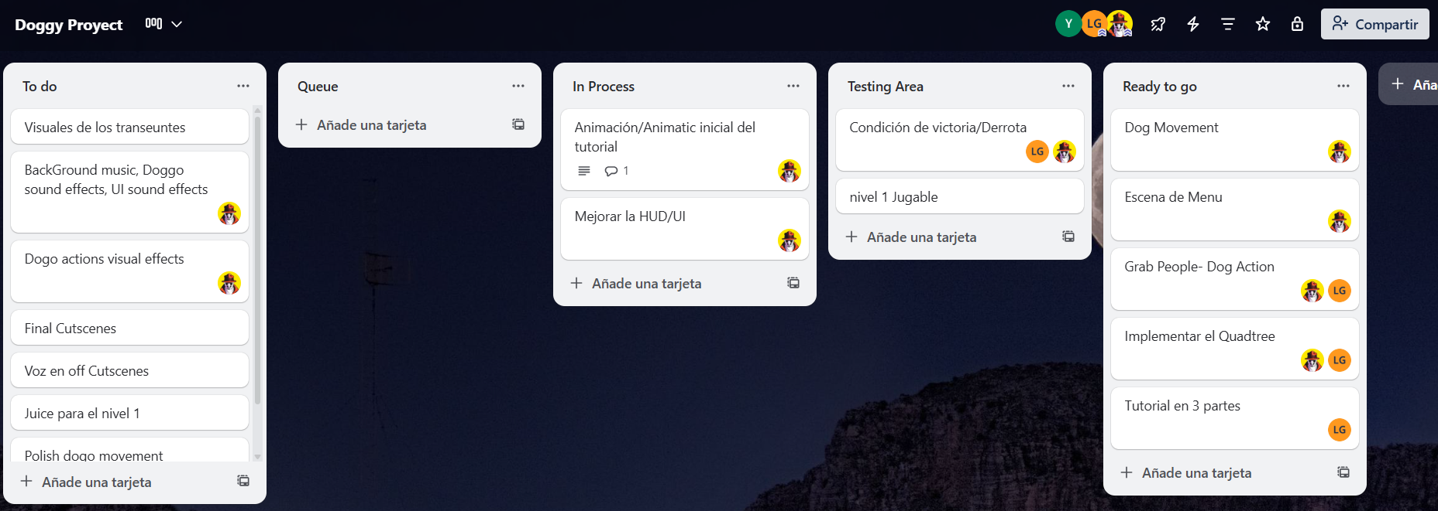
Figura 1: Tablero de ejemplo

b. Defina la tarjeta como se muestra en la Figura 2.

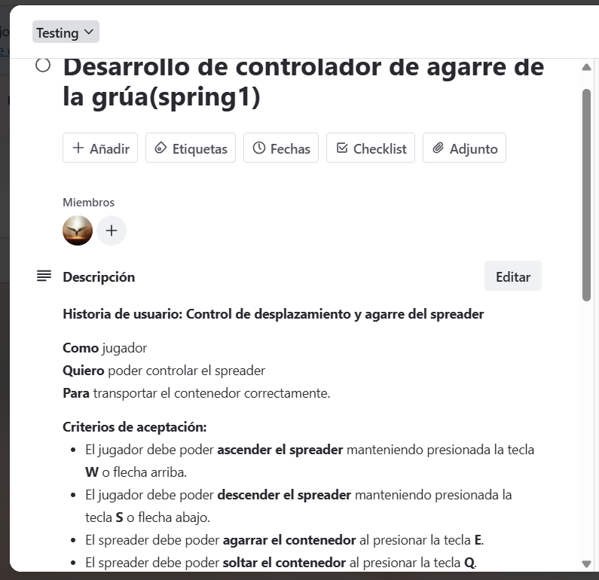
Figura 2: Tarjeta de tareas
c. Cree un checklist para cada historia de usuario como se muestra en las Figuras 3 y 4.
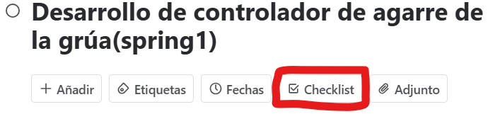
Figura 3: Creación de checklist
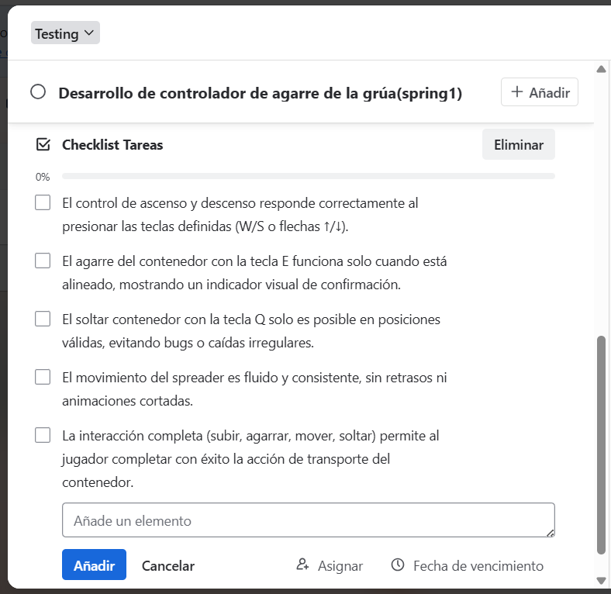
Figura 4: Checklist de historias.

Conclusiones:

ANEXO A: Workflow completo (.github/workflows/unity-ci.yml)
El mismo archivo está disponible como unity-ci.yml en la plataforma del curso. Los jobs build y release se agregan debajo de jobs:, al mismo nivel que test. Respete la indentación: YAML usa espacios, nunca tabs.
Job test – pruebas (Parte 1, paso 4)
name: Unity CI

on:
push:
branches: [ main ]
tags: [ 'v*' ]
pull_request:
branches: [ main ]
workflow_dispatch:

jobs:
test:
name: Tests (${{ matrix.testMode }})
runs-on: ubuntu-latest
strategy:
fail-fast: false
matrix:
testMode: [ editmode, playmode ]
steps:
- uses: actions/checkout@v4
with:
lfs: true
- uses: actions/cache@v4
with:
path: Library
key: Library-test-${{ hashFiles('Assets/**',
'Packages/**', 'ProjectSettings/**') }}
restore-keys: Library-test-
- uses: game-ci/unity-test-runner@v4
id: tests
env:
UNITY_LICENSE: ${{ secrets.UNITY_LICENSE }}
UNITY_EMAIL: ${{ secrets.UNITY_EMAIL }}
UNITY_PASSWORD: ${{ secrets.UNITY_PASSWORD }}
with:
testMode: ${{ matrix.testMode }}
artifactsPath: ${{ matrix.testMode }}-artifacts
- uses: actions/upload-artifact@v4
if: always()
with:
name: TestResults-${{ matrix.testMode }}
path: ${{ steps.tests.outputs.artifactsPath }}
Job build – build de Windows (Parte 1, paso 6)
build:
name: Build (${{ matrix.platform }})
needs: test
runs-on: ubuntu-latest
strategy:
matrix:
platform: [ StandaloneWindows64 ]
steps:
- uses: actions/checkout@v4
with:
lfs: true
- uses: actions/cache@v4
with:
path: Library
key: Library-${{ matrix.platform }}-${{
hashFiles('Assets/**', 'Packages/**',
'ProjectSettings/**') }}
restore-keys: Library-${{ matrix.platform }}-
- uses: game-ci/unity-builder@v4
env:
UNITY_LICENSE: ${{ secrets.UNITY_LICENSE }}
UNITY_EMAIL: ${{ secrets.UNITY_EMAIL }}
UNITY_PASSWORD: ${{ secrets.UNITY_PASSWORD }}
with:
targetPlatform: ${{ matrix.platform }}
- uses: actions/upload-artifact@v4
with:
name: Build-${{ matrix.platform }}
path: build/${{ matrix.platform }}
Job release – release por tag (Parte 1, paso 7)
release:
name: Release
needs: build
if: startsWith(github.ref, 'refs/tags/v')
runs-on: ubuntu-latest
permissions:
contents: write
steps:
- uses: actions/download-artifact@v4
with:
name: Build-StandaloneWindows64
path: build
- name: Comprimir build
run: cd build && zip -r ../Juego-${{ github.ref_name }}-Win64.zip .
- uses: softprops/action-gh-release@v2
with:
files: Juego-${{ github.ref_name }}-Win64.zip

